***Astabil Multivibrátor***

A BSS Elektronika oldalán találtunk egy astabil multivibrátor kapcsolási rajzot:

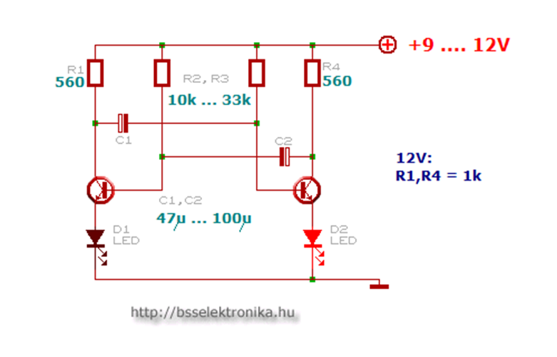

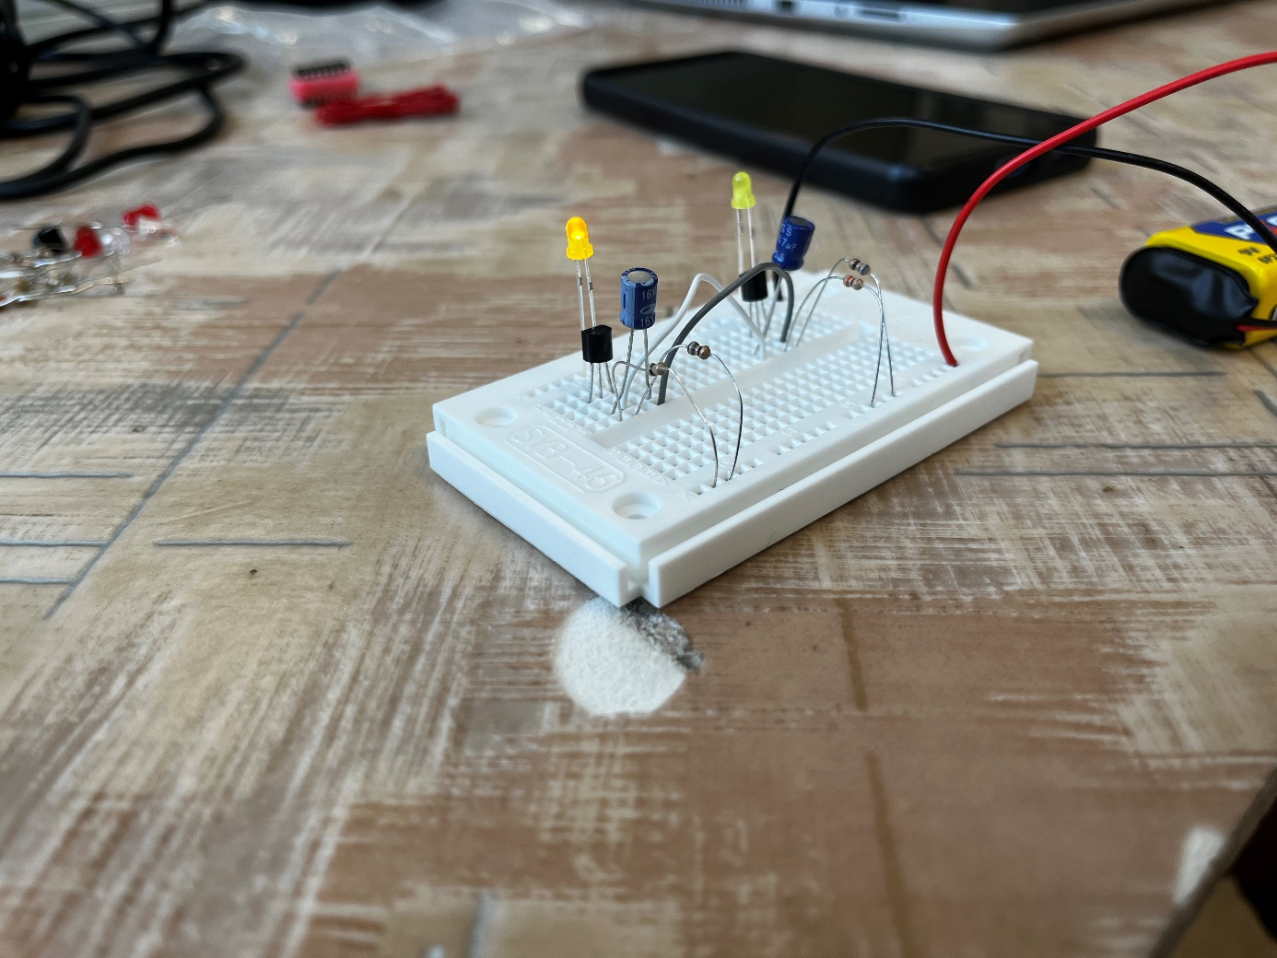

Működőképes

Sajnos mi nem olyan mértéket mértünk, mert a tanárunk nem engedett olyan műszerekkel dolgozni minket.

Felhasznált eszközök:

* 2db led
* 4db ellenállás
* 4db vezeték
* 2db tranzisztor
* 1db 9V-os elem

T=R2*C2*693=30K*47QF*0,693=0,97713sec

Felhasználás: sziréna, sorompó